ФГБОУ ВО «БГПУ» им. М. Акмуллы

Центр развития одаренности школьников

**ЗАДАНИЯ**

**по МАТЕМАТИКЕ**

**для учащихся 7 класса 2 тур**

1. *Доказать, что при любом целом k выражение $k^{4}+3k^{3}-k^{2}-3k$ делится на 6****.***

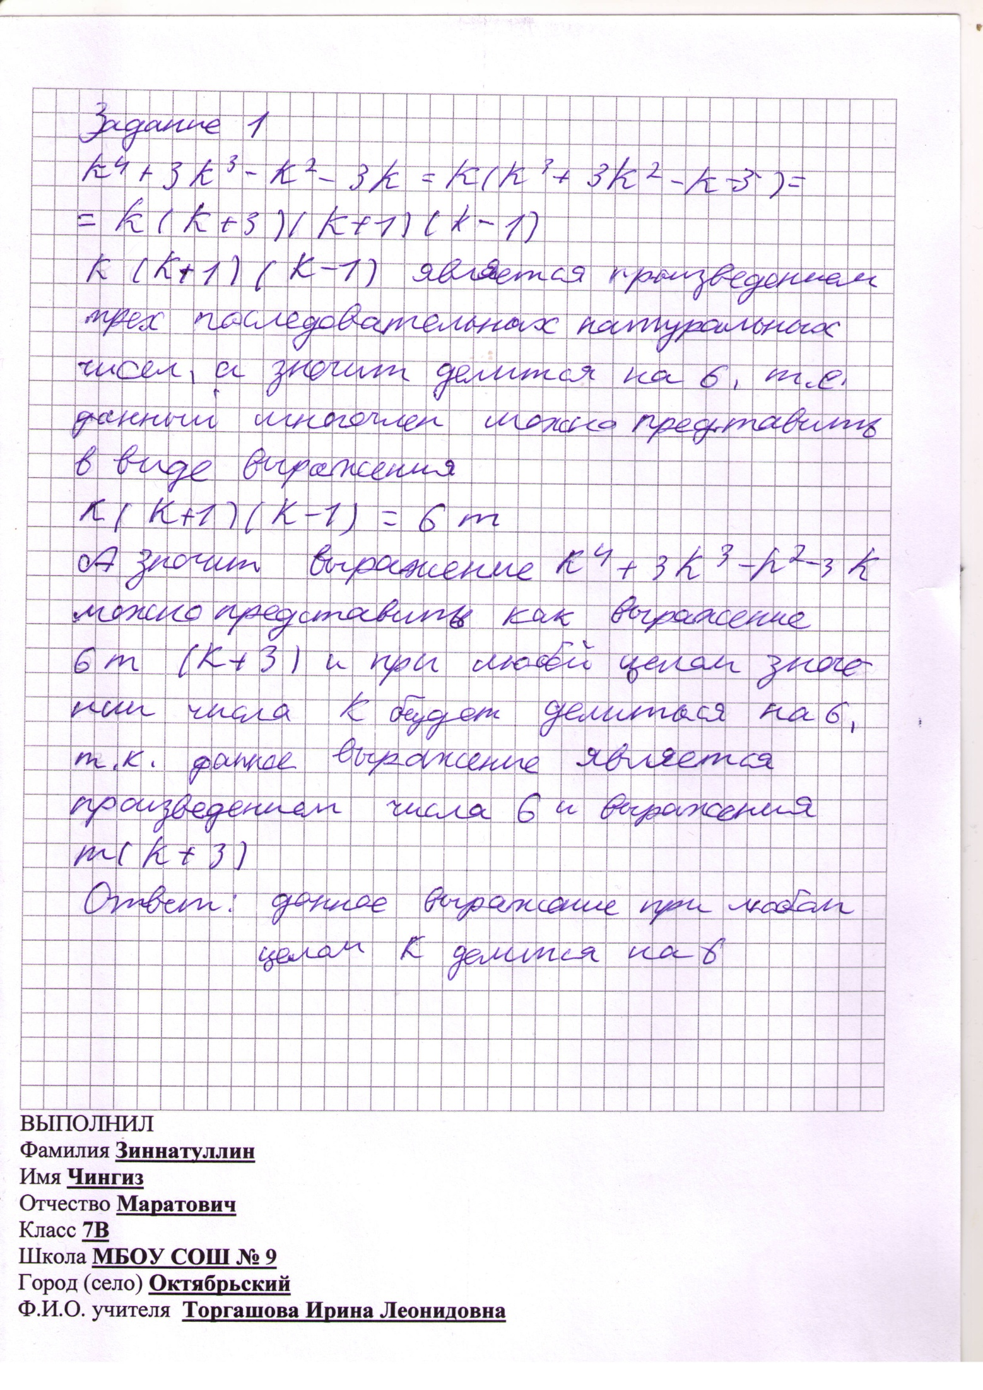

1. *Решить уравнение $x^{2}-y^{2}=221$ в натуральных числах.*

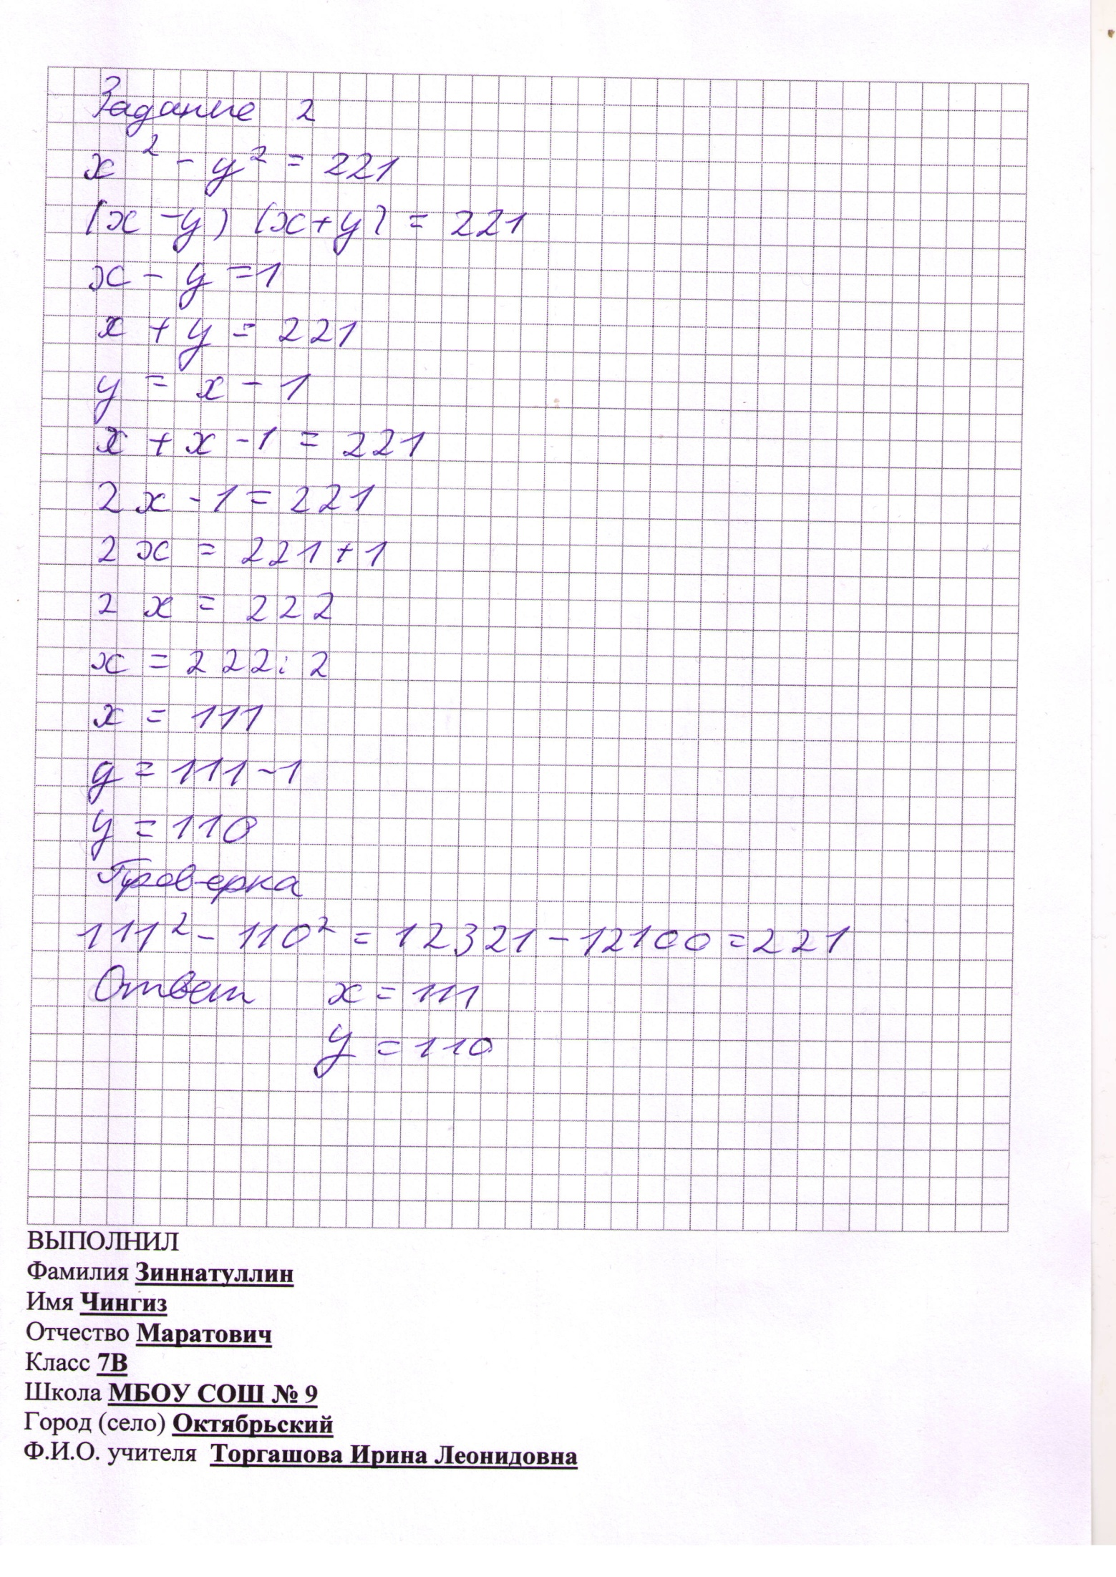

1. *Имеются 10 мешочков монет. В девяти мешочках монеты настоящие (весят по 10 гр), а в одном мешочке все монеты фальшивые (весят по 11 гр.) Одним взвешиванием определить, в каком мешке фальшивые монеты.*

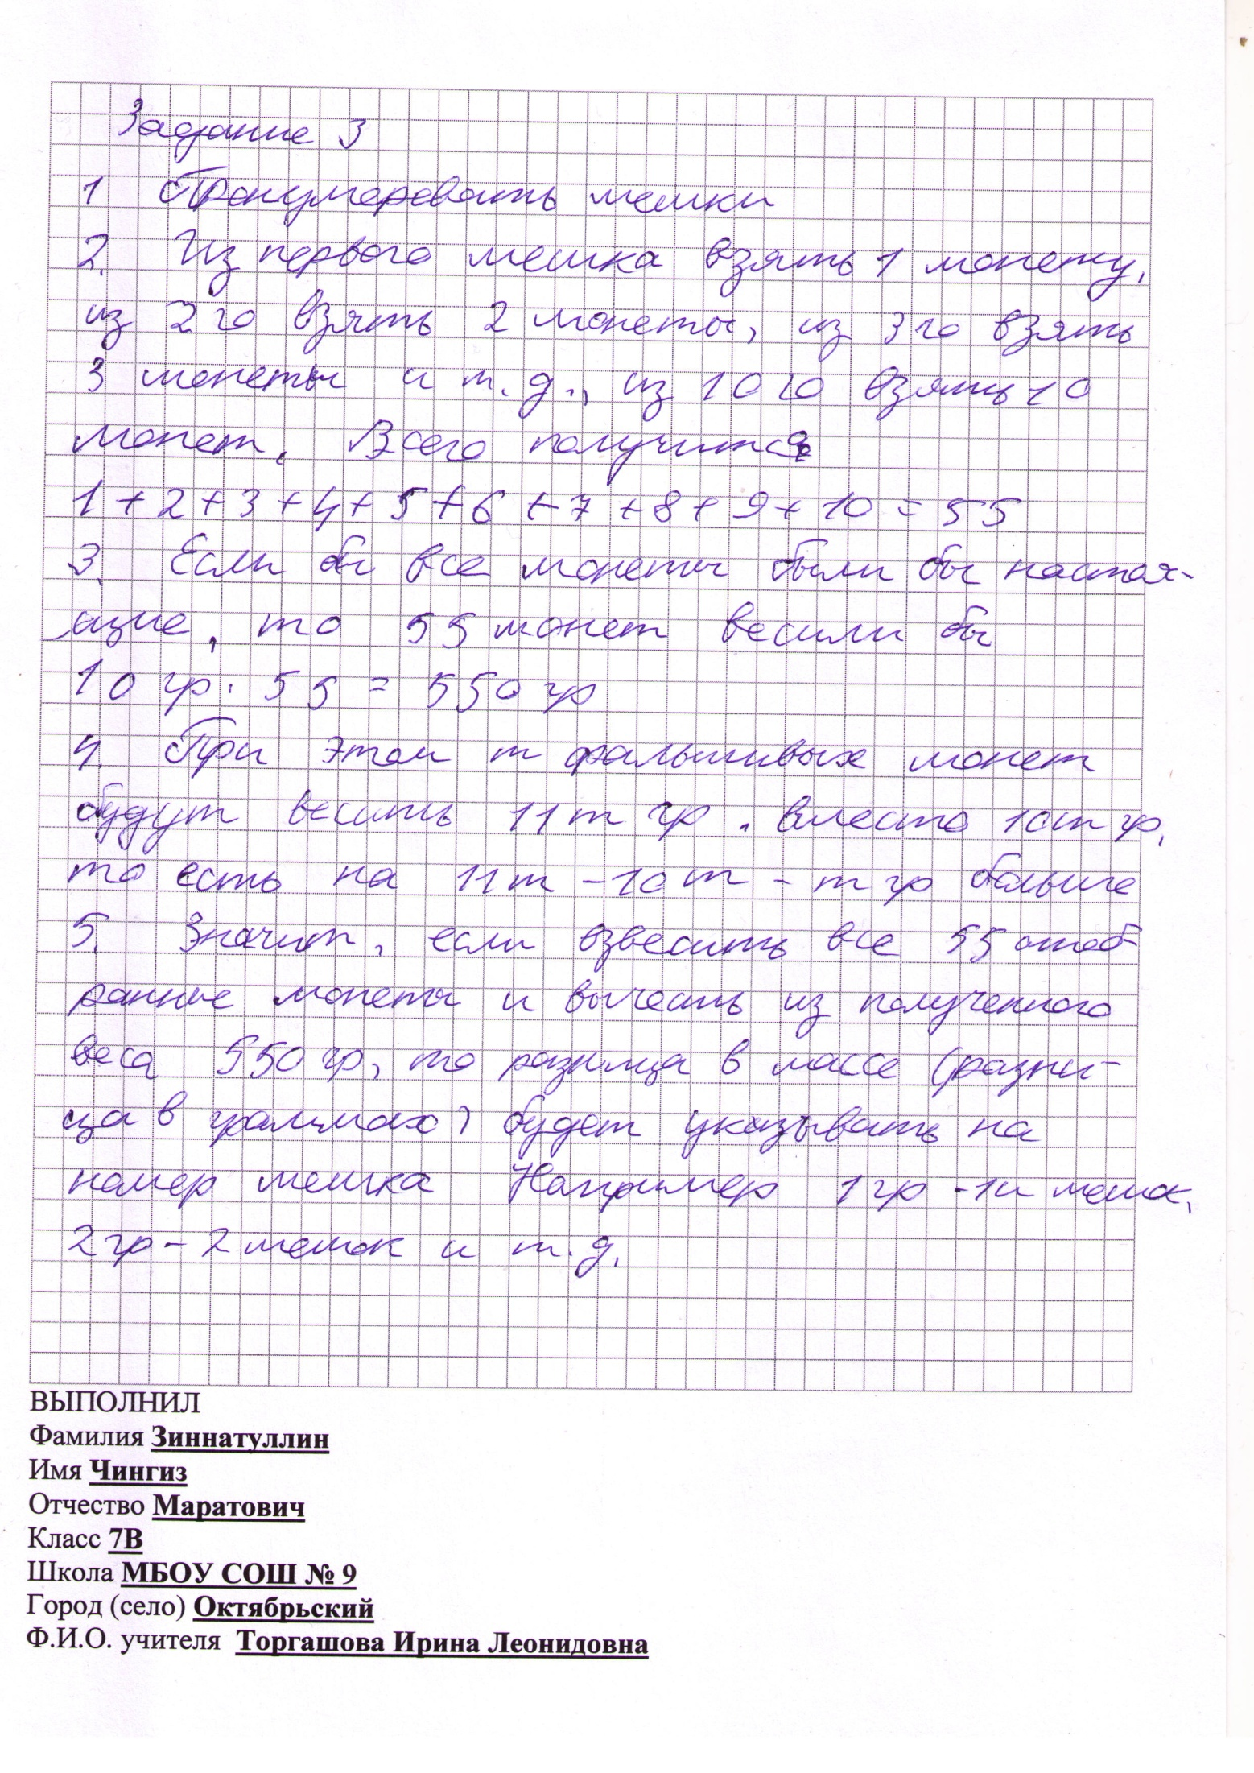

ВЫПОЛНИЛ

Фамилия ***Зиннатуллин***

Имя ***Чингиз***

Отчество ***Маратович***

Класс ***7В***

Школа ***МБОУ СОШ № 9***

Город (село) ***Октябрьский***

Ф.И.О. учителя ***Торгашова Ирина Леонидовна***